出 厂 检 验 报 告

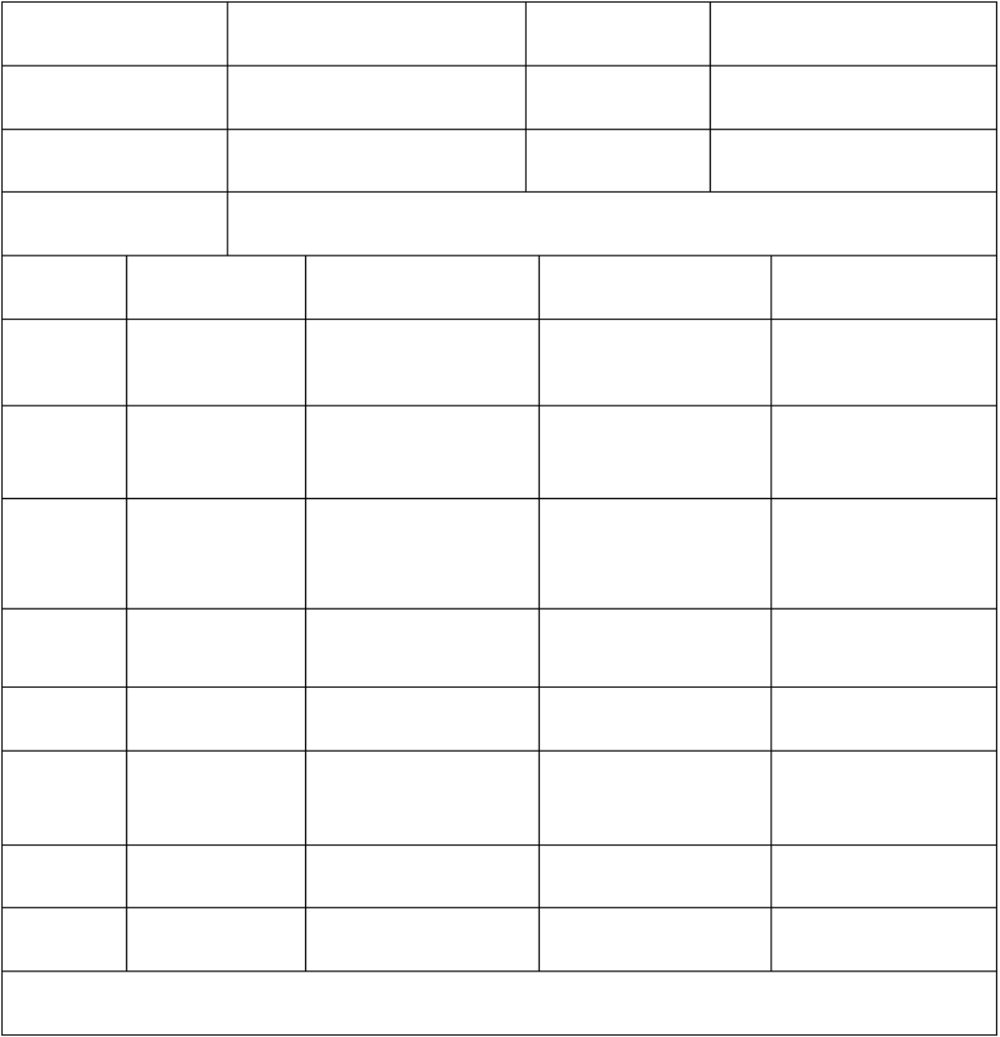  产品名称  生产日期  代表数量(T)  检验依据 | 炒香黑芝麻  2022 年 11 月 16 日  11T  GB/T5538- 1995

序号 检验项目 标准要求

取样地点 成品库

抽样日期 2022 年 11 月 16 日

抽样人 岳瑞霞

GB/T5530- 1998

检验结果 单项结论

1

2

3

4

5

6

7

8

色 泽

状 态

气 味

滋 味

杂 质

酸 价 ( KOH ) /(mg/g)( 以 脂 肪 计)
过氧化值%(以脂 肪计)
挥发 水分 及挥 发物%

具有炒 后芝麻固 有 的色泽
颗粒大小基本均匀， 个头饱满

具有芝 麻特有的 香 味， 无焦糊味苦味哈 败味
焦味酥脆，无碜牙

≤0.2
≤3

≤0.08
≤2.0

具有炒 后芝麻固有
的色泽

颗粒大小基本均匀，
个头饱满

具有芝 麻特有的香
味， 无焦糊味苦味哈
败味
焦味酥脆，无碜牙

0.01

2.4

0.02

1.0

合 格

合 格

合 格

合 格

合 格

合 格

合 格

合 格

检验结论：经检验，该产品质量合格，准予出厂。

检验时间： 2022 年 11 月 16 日 审核： 岳利会 化验员： 岳瑞霞

出 厂 检 验 报 告

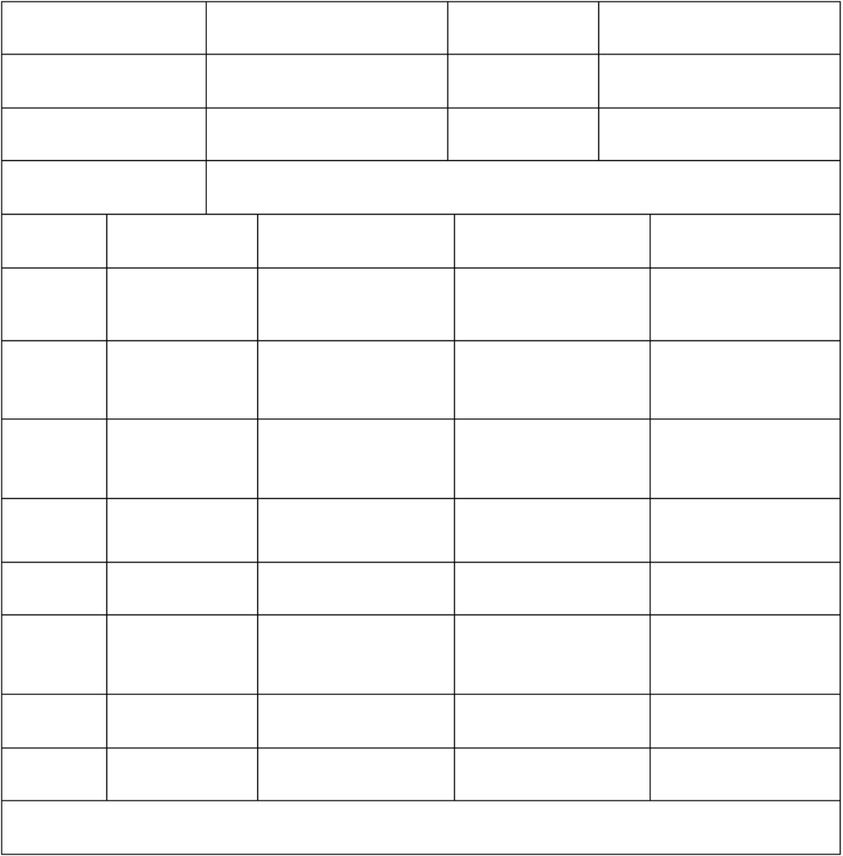  产品名称  生产日期  代表数量 (T)  检验依据 | 炒香花生  2022 年 11 月 14 日  18000kg  GB/T5538- 1995

序号  1  2  3  4  5  6  7  8 | 检验项目  色 泽  状 态  气 味  滋 味  杂 质  酸 价 ( KOH ) /(mg/g)( 以 脂 肪 计)  过氧化值%(以脂 肪计)  挥发 水分 及挥 发物% | 标准要求  具有炒 后花生固 有 的色泽  颗粒大小基本均匀， 个头饱满  具有花 生特有的 香 味，无焦糊味  焦味酥脆  ≤0.2  ≤3.0  ≤0.08  ≤2.0

取样地点 成品库

抽样日期 2022 年 11 月 14 日

抽样人 岳瑞霞

GB/T5530- 1998

检验结果  具有炒 后花生固有 的色泽  颗粒大小基本均匀， 个头饱满  具有花 生特有的香 味，无焦糊味  焦味酥脆  0.1  1.0  0.02  1.0 | 单项结论  合 格  合 格  合 格  合 格  合 格  合 格  合 格  合 格

检验结论：经检验，该产品质量合格，准予出厂。

检验时间： 2022 年 11 月 14 日 审核：岳利会 化验员： 岳瑞霞

出 厂 检 验 报 告

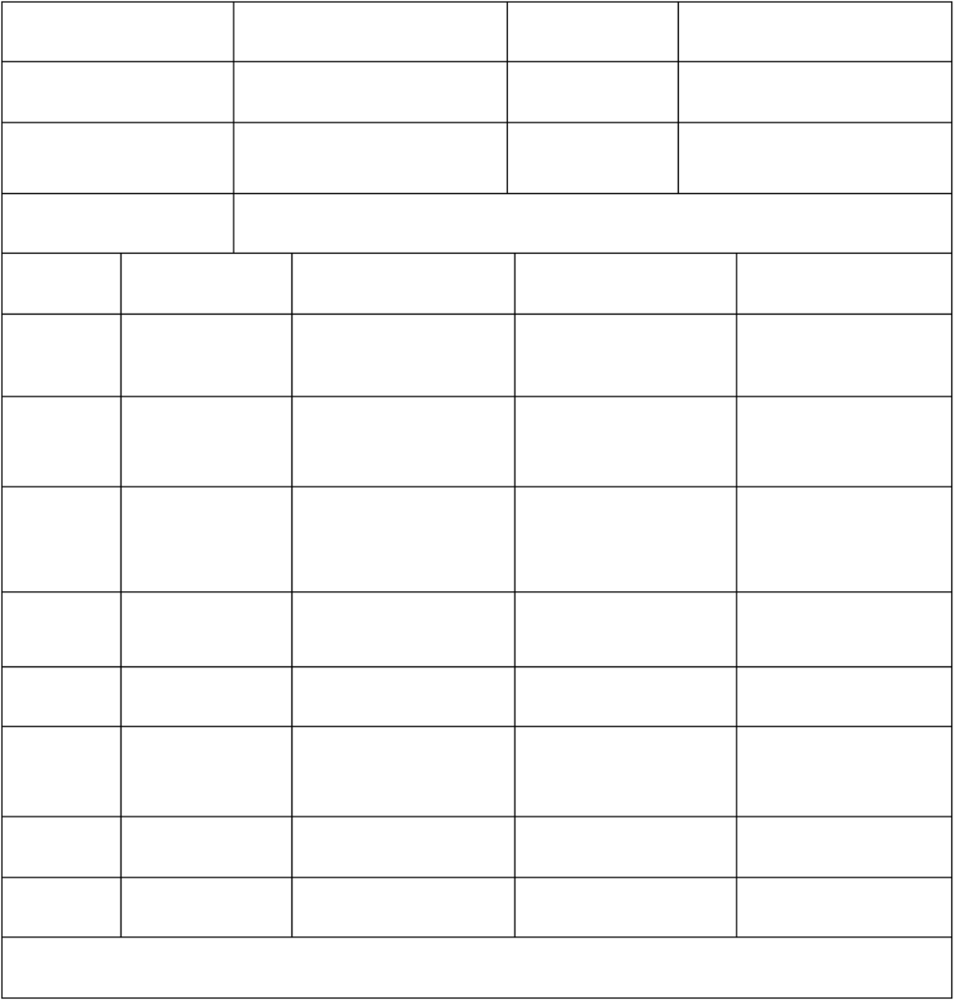  产品名称  生产日期  代表数量 (T)  检验依据 | 炒香白芝麻  2022 年 11 月 16 日  0.4T  GB/T5538- 1995

序号  1  2 | 检验项目  色 泽  状 态 | 标准要求  具有炒 后芝麻固 有 的色泽  颗粒大小基本均匀， 个头饱满

取样地点 成品库

抽样日期 2022 年 11 月 16 日

抽样人 岳瑞霞

GB/T5530- 1998

检验结果  具有炒 后芝麻固有 的色泽  颗粒大小基本均匀， 个头饱满 | 单项结论  合 格  合 格

3

4

5

6

7

8

气 味

滋 味

杂 质

酸 价 ( KOH ) /(mg/g)( 以 脂 肪 计)
过氧化值%(以脂 肪计)
挥发 水分 及挥 发物%

具有芝 麻特有的 香 味， 无焦糊味苦味哈 败味
焦味酥脆，无碜牙

≤0.2
≤3.0

≤0.08
≤2.0

具有芝 麻特有的香 味， 无焦糊味苦味哈 败味
焦味酥脆，无碜牙

0.1

1.2

0.02

1.0

合 格

合 格

合 格
合 格

合 格
合 格

检验结论：经检验，该产品质量合格，准予出厂。

检验时间： 2022 年 11 月 16 日 审核：岳利会 化验员：岳瑞霞

出 厂 检 验 报 告

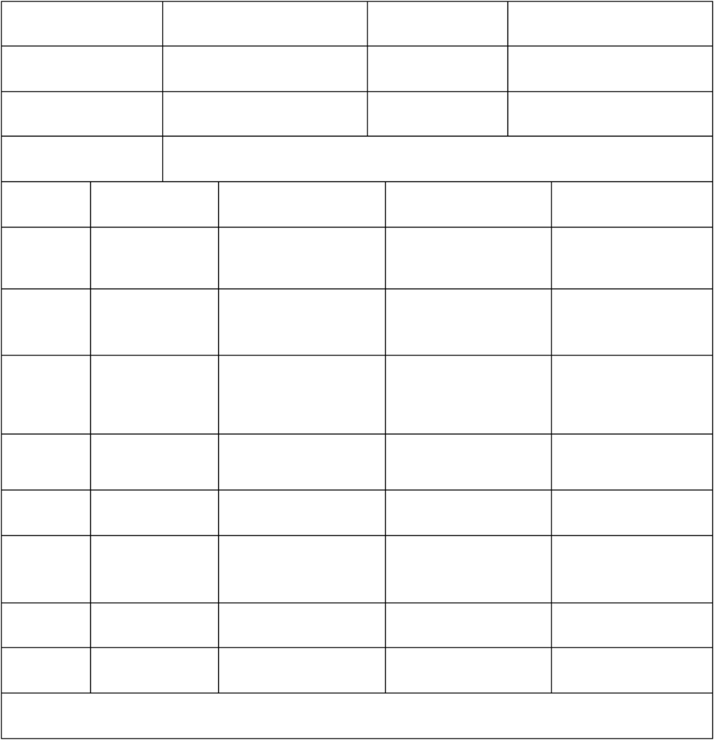
产品名称 炒香白芝麻 (状元) 取样地点

生产日期 2022 年 11 月 12 日 抽样日期

代表数量(T) 1000kg 抽样人

成品库

2022 年 11 月 12 日

岳瑞霞

检验依据 GB/T5538- 1995 GB/T5530- 1998

序号 检验项目 标准要求 检验结果 单项结论

1

2

3

4

5

6

7

8

色 泽

状 态

气 味

滋 味

杂 质

酸 价 ( KOH ) /(mg/g)( 以 脂 肪 计)
过氧化值%(以脂 肪计)
挥发 水分 及挥 发物%

具有炒后白芝麻 (状 元)固有的色泽
颗粒大小基本均匀， 个头饱满

具有白芝麻(状元) 特有的香味， 无焦糊 味苦味哈败味
焦味酥脆，无碜牙

≤0.2
≤3.0

≤0.08
≤2.0

具有炒后白芝麻 (状
元)固有的色泽

颗粒大小基本均匀，
个头饱满

具有白芝麻(状元)
特有的香味， 无焦糊
味苦味哈败味
焦味酥脆，无碜牙

0.11

1.8

0.05

1.4

合 格

合 格

合 格

合 格

合 格
合 格

合 格
合 格

检验结论：经检验，该产品质量合格，准予出厂。

检验时间： 2022 年 11 月 12 日 审核： 岳利会 化验员： 岳瑞霞

出 厂 检 验 报 告

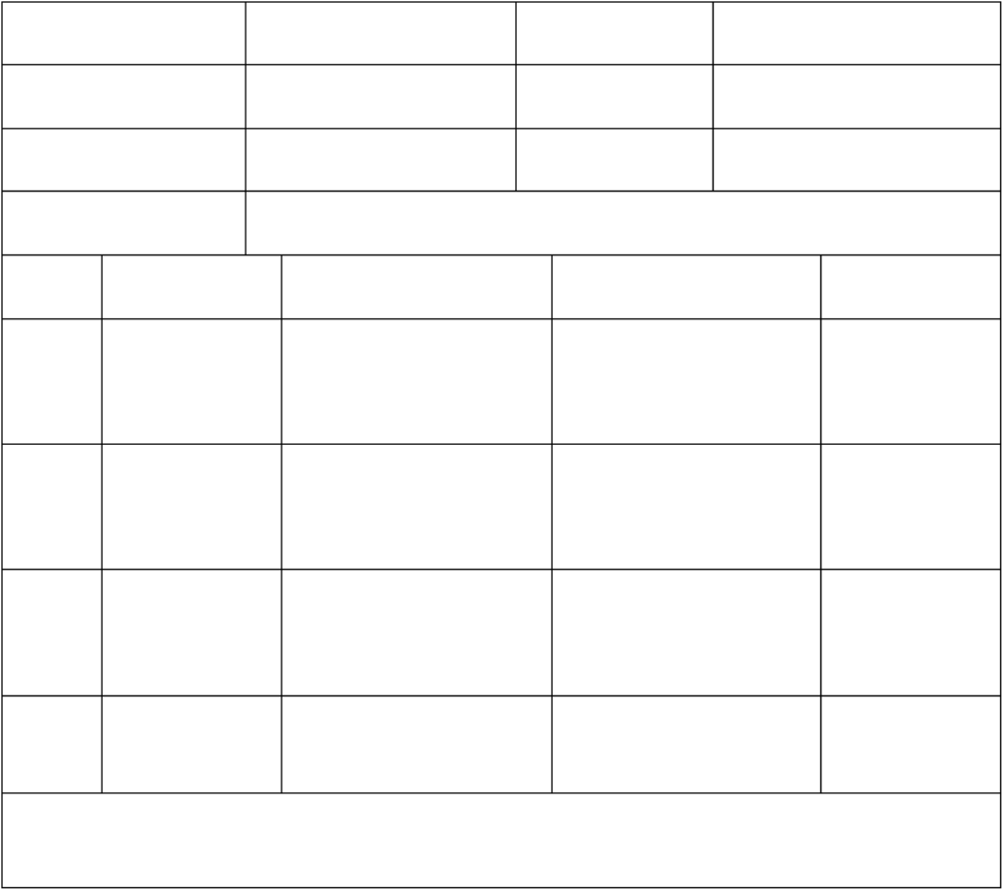

产品名称  生产日期  代表数量 (T)  检验依据 | 生花生米  2022 年 5 月 17 日  2T  GB/T5538- 1995 | GB/T5530- 1998
  取样地点  抽样日期  抽样人 | 成品库  2022 年 5 月 17 日 岳瑞霞

序号  1  2  3  4 | 检验项目  色 泽  状 态  滋 味  杂 质 | 标准要求  具有 精选花生米固  有的色泽  颗粒大小基本均匀，  个头饱满  具有 生花生米特有  的滋味，无碜牙  ≤0.2 | 检验结果  具有 精选花生米固  有的色泽  颗粒大小基本均匀，  个头饱满  具有 生花生米特有  的滋味，无碜牙  0.15 | 单项结论  合 格  合 格  合 格  合 格

检验结论：经检验，该产品质量合格，准予出厂。
检验时间： 2022 年 5 月 17 日 审核：岳利会 化验员：岳瑞霞

出 厂 检 验 报 告

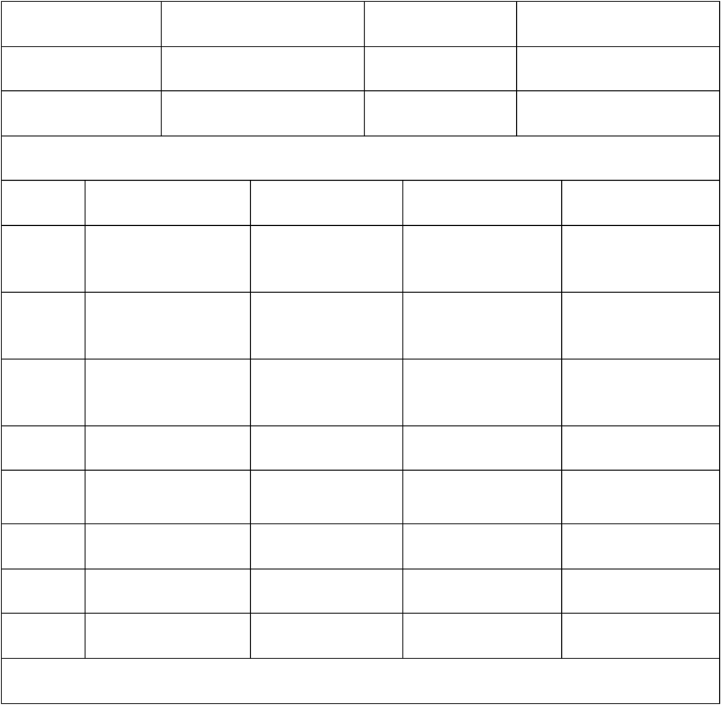
产品名称 去核红枣

生产日期 2022 年 12 月 23 日

代表数量(T) 0.3T

抽样地点

抽样日期

抽样人

成品库

2022 年 12 月 23 日

岳瑞霞

检验依据： GB 5835 SN/T0315

序号

1

2

3

4

5

6

7

8

检验项目

色 泽

组织状态

气味和滋味

杂 质

总酸， (g/100g)

含水率， %
含糖率， %

致病菌：沙门氏菌、志
贺氏菌、金黄葡萄球菌

标准要求
具有本产品固有的 色泽，呈深红或者浅 红色
具有本品应有的特 征，肉质肥厚，身 干，手握不沾个 具有大枣固有的香 甜气味和滋味，无 异味
不得检出外来性杂 质
≤1.5

≤28
≥70
不得检出

检验结果
具有本产品固有的 色泽，呈深红或者浅红 色
具有本品应有的特 征，肉质肥厚，身干， 手握不沾个
具有大枣固有的香 甜气味和滋味， 无异 味
未检出

1.1

19

75

未检出

单项结论
合 格

合 格

合 格

合 格
合 格

合 格
合 格
合 格

检验结论：经检验，该产品质量合格，准予出厂。

检验时间： 2022 年 12 月 23 日 审核：岳利会 化验员：岳瑞霞

出 厂 检 验 报 告

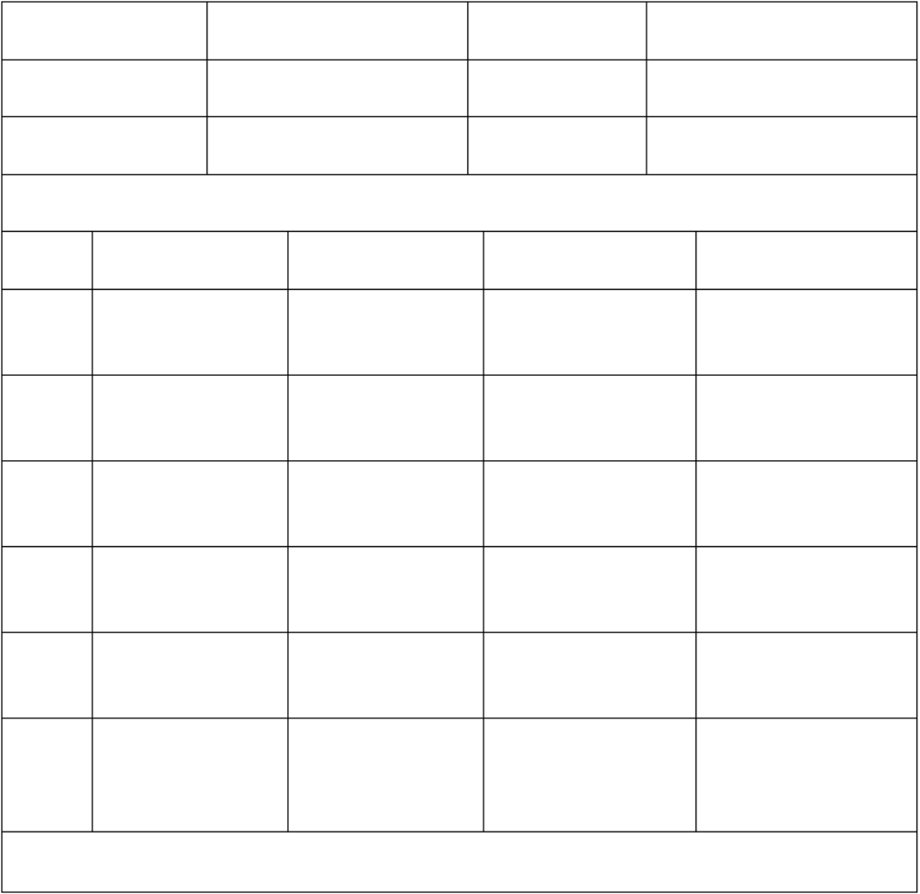
产品名称

生产日期

代表数量(T)

检验依据

麻 油 取样地点

2022 年 11 月 19 日 抽样日期

3000kg 抽样人

GB8233--2022

成品库

2022 年 11 月 19 日 岳瑞霞

序号

1

2

3

4

5

6

检验项目

透明度

气味、滋味

杂质%

酸价 mg (KOH) /g

过氧化值%

挥 发 水 分 及 挥

发物%

检验要求
具有麻油正常的色 泽、透明度

具有麻油固有的气 味、滋味、无异味

≤0.20

≤3.0

≤0.05

≤0.20

检验结果
具有麻油正常 的色
泽、透明度

具有麻油固有 的气
味、滋味、无异味

0.13

1.1

0.02

0.10

单项结论

合 格

合 格

合 格

合 格

合 格

合 格

检验结论：经检验，该产品质量合格，准予出厂。

检验时间： 2022 年 11 月 19 日 审核：岳利会 化验员：岳瑞霞

出 厂 检 验 报 告

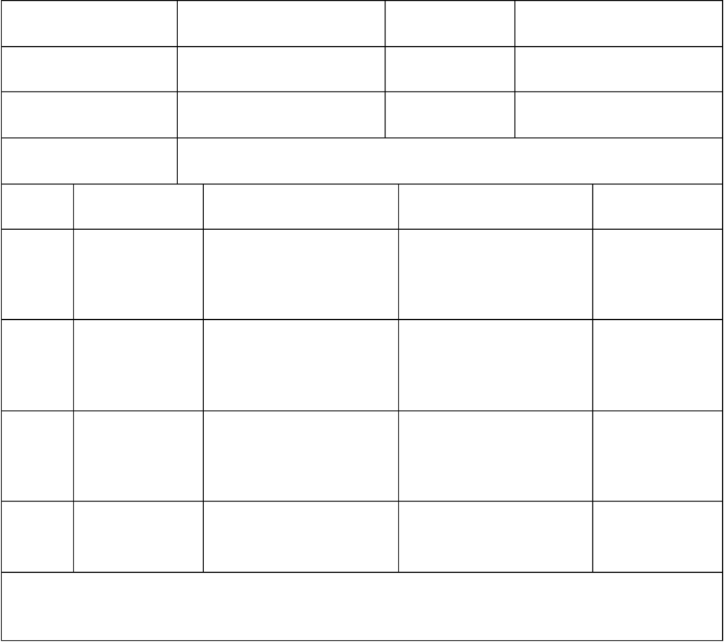

产品名称|  生产日期  代表数量 (T)  检验依据 | 水洗白芝麻仁  2022 年 11 月 12 日  5000kg  GB/T5538- 1995 | 取样地点 成品库  抽样日期 2022 年 11 月 12 日  抽样人 岳瑞霞  GB/T5530- 1998

序号  1  2  3  4 | 检验项目  色 泽  状 态  滋 味  杂 质 | 标准要求  具有 水洗白芝麻仁  固有的色泽  颗粒大小基本均匀，  个头饱满  具有 白芝麻仁特有  的滋味，无碜牙  ≤0.2 | 检验结果  具有 水洗白芝麻仁  固有的色泽  颗粒大小基本均匀，  个头饱满  具有 白芝麻仁特有  的滋味，无碜牙  0.02 | 单项结论  合 格  合 格  合 格  合 格

检验结论：经检验，该产品质量合格，准予出厂。
检验时间： 2022 年 11 月 12 日 审核：岳利会 化验员：岳瑞霞

出 厂 检 验 报 告

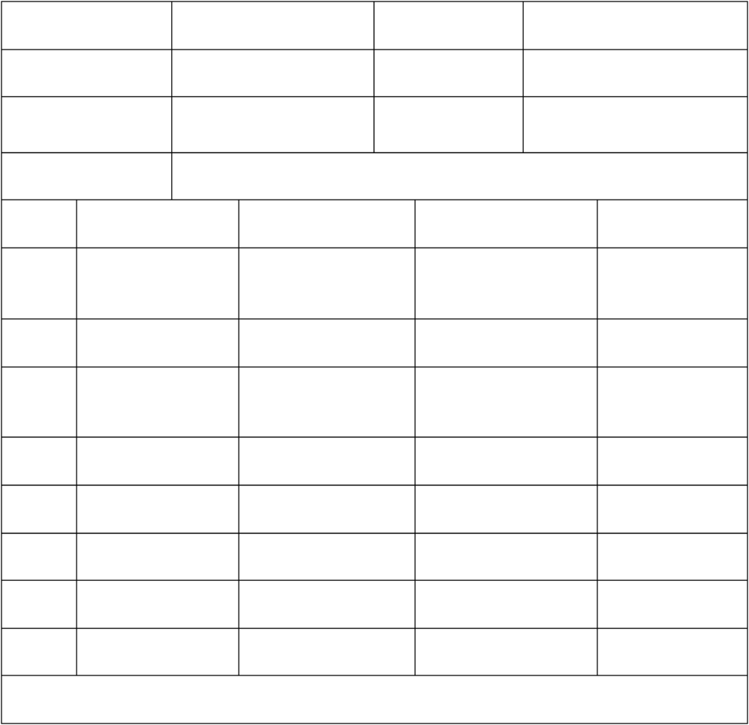
产品名称 金丝蜜枣

生产日期 2022 年 5 月 16 日

代表数量(T) 2T

检验依据 GB14884—2003

序号 检验项目 标准要求

取样地点  抽样日期  抽样人 | 成品库  2022 年 5 月 16 日 岳瑞霞

检验结果 单项结论

1

2

3

4

5

6

7

8

色 泽

状 态

滋味与气味

杂 质
水 份%
总 糖%
菌落总数 cfu/g
大 肠 菌 群
MPN/100g

棕红色、褐红色、略 带绿色， 色泽基本一 致
枣形基本一致， 枣身 干爽， 枣面微有糖霜 具有蜜 枣正常 的枣 香味， 且枣香 味纯 正、浓郁，无异味 不允许有外来杂质

≤18
≥65
≤750
≤30

棕红色、褐红色、略
带绿色，色泽基本一
致
枣形基本一致，枣身
干爽，枣面微有糖霜
具有蜜枣正常的枣香
味，且枣香味纯正、
浓郁，无异味
不允许有外来杂质

17

67

80

＜30

合 格

合 格

合 格

合 格

合 格

合 格

合 格

合 格

检验结论：经检验，该产品质量合格，准予出厂。

检验时间： 2022 年 5 月 16 日 审核：岳利会 化验员：岳瑞霞

出 厂 检 验 报 告

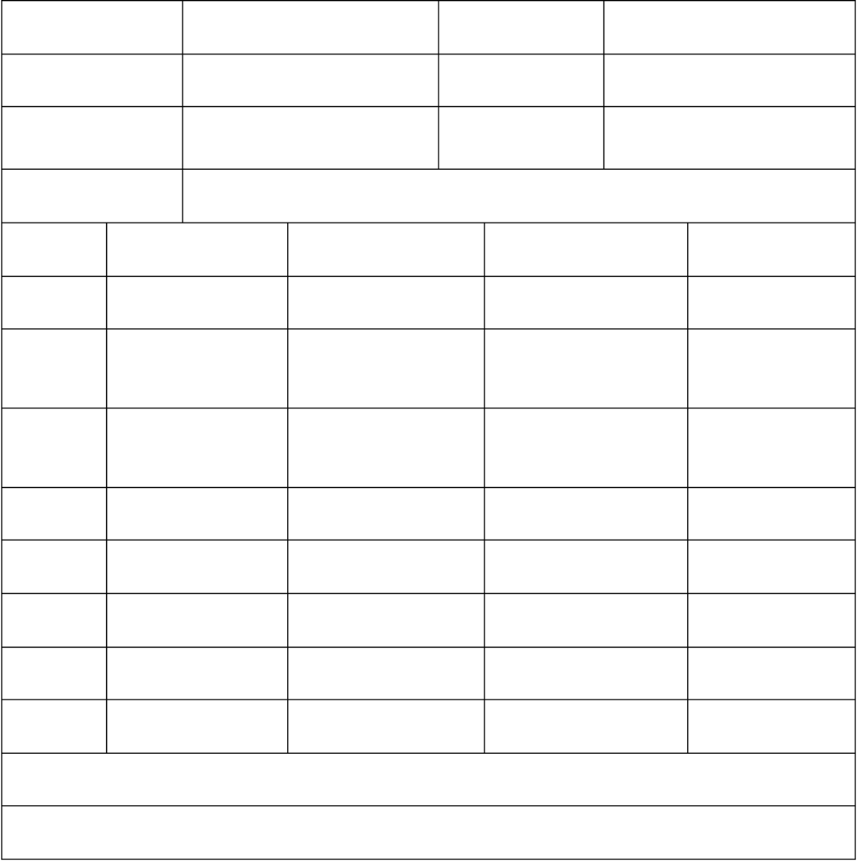
产品名称 蜜 枣

生产日期 2022 年 5 月 5 号

代表数量(T) 15T

检验依据 GB14884—2003

序号 检验项目 标准要求

抽样地点  抽样日期  抽样人 | 成品库  2022 年 5 月 5 号 岳瑞霞

检验结果 单项结论

1

2

3

4

5

6

7

8

色 泽

状 态

滋味与气味

杂质

总糖

水分

细菌总数 cfu/g
大 肠 菌 群
MPN/100g

蜜枣呈 黄色或者枣红 色
蜜枣表面不粘不燥 , 有透明感， 无糖霜析 出
具有蜜 枣正常的枣 香味， 且枣香味纯 正、浓郁，无异味 不允许有外来杂质

≥65
≤18
≤1000
≤30

蜜 枣 呈 黄 色 或者 枣 红 色
蜜枣表面不粘不燥， 有透明感，无糖霜析 出
具有蜜枣正常的枣香 味，且枣香味纯正， 浓郁，无异味
不允许有外来杂质

68

16

800

＜30

合格

合格

合格

合格

合格

合格

合格

合格

检验结论：经检验，该产品质量合格，准予出厂

检验时间：2022 年 5 月 5 号 审核：岳利会 化验员：岳瑞霞

以上内容仅为本文档的试下载部分，为可阅读页数的一半内容。如要下载或阅读全文，请访问：https://d.book118.com/176003215142010030

